Лаборатория:
«Критериальное оценивание – основа организации интерактивной деятельности»
Модератор: Завацкая О.Б. (учитель физики, сертифицированный по 1 уровню)
Ассистенты: Вейкум Н.В. (учитель информатики, сертифицированный по 2 уровню);
Решетникова А.В. (учитель химии);
Санаева Е.Г. (учитель английского языка, сертифицированный по 3 уровню)
Цели работы:
1. Дать теоретическое обоснование приемов организации групповой работы, а именно:
- Как формировать группы?
- Как обосновать количественный состав группы?
- Как организовать работу внутри группы?
- Как оценить работу каждого участника группы?
2. Показать разные виды организации групповой работы на уроках физики, химии, информатики и английского языка из опыта работы учителей специализированной гимназии №8.
3. Дать участникам лаборатории рекомендации по применению технологии организации групповой работы на уроках и коучингах.
№ | время | Вид деятельности | приложение
1 | 15мин | «Критериальное оценивание – основа организации интерактивной деятельности» Завацкая О.Б. | Приложение №1  Слайды №5-11
2 | 5 мин | Эффект убывания доходности (практическая работа)
3 | 5 мин | Диалоговое обучение (взаимооцениевание, работа со слабыми) Вейкум Н.В. | Приложение №2  Слайды №13-16
4 | 3 мин | «Jipto» как форма организации работы в парах. Завацкая О.Б. | Слайды №17-20
5 | 5 мин | «Использование формативного оценивания в виде накопительной рейтинговой оценки с учетом возрастных особенностей» Решетникова А.В. | Приложение №3  Слайды №21-27
6 | 1 мин | Рекомендации по использованию рейтинговых баллов. Завацкая О.Б. | Приложение №4
7 | 7 мин | Организация интерактивной деятельности на уроке английского языка (виде с урока с комментариями) Санаева Е.Г.
8 | 2 мин | Рефлексия | Слайд №28
9 | 2 мин | Карта эмоций по итогам лаборатории
10 | 3 мин | Пожелания (видео ролик)
Порядок работы:
Приложение №1
Критериальное оценивание как основа организации интерактивной деятельности. (Завацкая О.Б.)
Одной их форм организации работы при проведении лабораторного практикума по физике является групповая работа. И это связано не с тем, что в школах слабая укомплектованность приборами и лабораторными инструментами. В большей степени это связано с тем, что работая в группе ребята могут оказать друг другу посильную помощь в достижении цели. Групповая форма работы считается одной из самых эффективных. И, как оказалось, эта самая сложная форма работы для учителя. Многие считают, что для подобной деятельности достаточно просто предложить учащимся объединиться в группы и на этом миссия учителя закончена. Но нет, как раз тут-то все и начинается.
Изучая виды организации групповой работы не только отечественных, но и зарубежных педагогов, я, в ходе исследовательской работы получила совершенно новую методику подготовки и проведения групповой работы. Сразу следует отметить, что данная методика успешно апробирована в школах всех уровней: средней, школы для одаренных детей «Дарын» и в условиях частной гимназии. Поэтому можно с уверенностью сказать, что методика работает и применима в любых образовательных учреждениях на любом предмете.
Рассмотрим предлагаемую методику на примере лабораторного практикума по физике.
Итак, с чего начать работу?
Для успешной деятельности группы учителю необходимо поставить перед собой следующие вопросы:

- Как сформировать рабочую группу?
- Как организовать работу каждой группы?
- Как оценить работу каждого ученика в группе?

Отвечая на первый вопрос следует особое внимание уделить делению класса на группы. Существует два метода:
- Ребята делятся на группы, перед началом каждой лабораторной работы (но такой метод не очень удобен в данной ситуации)
- Деление ребят на группы производится один раз в начале учебного года и состав групп не меняется в течение всего учебного года)

Существует множество способов деления класса на группы:
- По желанию учащихся
- По принципу от более сильного ученика к более слабому
- Метод неопределнного выбора (по фруктам).

Прежде чем произвести деление на группы следует знать, что оптимальное число ребят в группе – 3. Почему именно такое количесвто? Потому, что двое могут легко договориться, у четверых может произойти разделение мнений поровну, а вот троим договориться труднее. Таким образом, мы преследуем еще одну немаловажную цель. Умение строить взаимоотношения, слушать и слышать друг друга, принимать чужое мнение, даже если оно ошибочное. Сегодня одна из главных задач школы заключается в воспитании самодостаточной, развитой личности, которая может адаптироваться в социуме и строить общение с людьми на основе взаимопонимания.
После деления класса на группы необходимо организовать работу каждой группы таким образом, чтобы каждый ученик точно знал, чем он должен быть занят и, за что он получит свою отметку. Следовательно, учитель должен подготовить пошаговую инструкцию, предусматривающую участие каждого ученика в работе по заданным критериям.
Так как мы рекомендуем сформировать группы из трех человек один раз на весь учебный год, то предлагаем распределить между ребятами роли:
- Директор
- Лаборант
- Секретарь
После каждой лабораторной работы ребята меняются внутри группы своими должностными обязанностями.

 | 1 работа | 2 работа | 3 работа
1 ученик  2 ученик  3 ученик | Директор  Лаборант  Секретарь | Секретарь  Директор  Лаборант | Лаборант  Секретарь  Директор

Каждая лабораторная работа состоит из трех основных этапов:
- Подготовка к работе (получение допуска каждого ученика)
- Выполнение работы (эксперимент)
- Оформление работы (выполнение рассчетов и заполнение отчетного листа)

В связи с этим у каждой должности есть ряд обязанностей.
Должность/этап | директор | лаборант | секретарь
1 этап | Подготовиться по контрольным теоретическим вопросам | Подготовиться к объяснению порядка выполнения работы | Подготовка отчетного листа в соответствии с требованиями
2 этап | Руководить экспериментом | Выполнить эксперимент | Зафиксировать данные, полученные в ходе эксперимента в отчетном листе
3 этап | Выполнение рассчетов по полученным данным, контроль за работой сектретаря | Выполнение рассчетов | Оформление отчетного листа

Образец отчетного листа

В качестве отчетного листа используется двойной тетрадный лист
На первой странице указать:
- состав группы,
- тему работы,
- цель работы,
- используемое оборудование,
- порядок выполнения работы.
На второй странице: (схемы, таблицы, графики)
На третьей странице: расчеты и выводы
На четвертой странице: описание психологического состояния группы
Порядок оформления лабораторной работы
1 страница  Команда:  Директор:__________  Секретарь:_________  Лаборант:_________  Тема:  Цель:  Оборудование:  Выполнение работы  (основные формулы) | 2 страница  Таблица  Схема  График | 3 страница  Выполнение расчетов  Вывод: | 4 страница  Заполнить таблицу
  должность | Что  думал? | Что делал? | Прогноз на будущее
  Директор
  Лаборант
  секретарь

Приложение №2
ПРОБЛЕМЫ
организации и оценивания интерактивной деятельности

Вейкум Н.В.

Самые различные способы проверки знаний и умений существовали во все времена. Но на протяжении многих десятилетий оценивание заключалось в сравнении достижений учащегося с результатами других учащихся, и такой подход имеет ряд недостатков, которые, прежде всего, связаны с отсутствием четкие критериев, понятных учащимся, родителям и педагогам, а также в отсутствии оперативной связи между учеником и учителем.
Анализируя результаты опросов и анкет, проводимых регулярно в нашей школе, уроки с использованием разнообразных видов оценивания вызывают большой интерес, как среди учащихся, так и среди родителей.
Исходя из особенностей преподаваемого предмета, я в своей работе делаю акцент на таких видах как самооценивание и взаимооценивание, стараюсь, чтобы ученики понимали, зачем они учатся и чему учатся.
Прежде, чем рассказать вам о конкретных приемах, позвольте познакомить вас с небольшой притчей «Два взгляда», которую я обычно рассказываю ученикам:
Одна довольно известная фирма по производству обуви приняла проект о начале экспорта своей продукции в Индию.
Для того, чтобы изучить рынок, руководство фирмы отправило двух самых лучших экспертов в эту страну. Они разделились и поехали по провинциям для того, чтобы собрать информацию о потенциале будущего рынка сбыта.
Прошло несколько дней и один из экспертов вернулся со словами:
— Здесь никто не носит обувь. Не тратьте зря время на освоение этого рынка!
Второй эксперт все еще находился в Индии и ничего не знал о выводах сделанных его коллегой.
Через некоторое время в компанию пришел факс от него:
-Господа, количество предполагаемого экспорта можно увеличить в три раза.
Здесь еще никто не носит обуви!
Одна и та же ситуация для кого-то может стать непреодолимой преградой на пути, а для кого-то прекрасной возможностью. Точно так же в жизни разные люди оценивают все по-разному...
Вывод: нужно уметь правильно оценивать ситуацию.
Поэтому начнем с малого, с само- и взаимооценивания.

Итак, приемы из практики.

1) прием «Кулак-ладонь».
- раскрытая ладонь – учащийся уверен, что достиг целей и ожидаемых результатов;
- три пальца вверх – учащийся считает, что частично преуспел в достижении целей и следует еще поработать;
- кулак – ученик считает, что сделал незначительные успехи или совсем ничего для достижения цели.
Также этот метод можно использовать в ситуации ответа на конкретный вопрос учителя на уроке:
- раскрытая ладонь – учащиеся уверены, что знают ответ на вопрос учителя;
- три пальца вверх – учащиеся знают лишь часть ответа, либо не достаточно уверены в точности своего ответа;
- кулак – учащиеся не знают ответа.
Данный метод можно использовать в течение всего урока на всех его этапах, начиная от организационного и заканчивая подведением итогов урока.

2) упражнение «Дорожка успеха»
Данное упражнение, например, можно использовать при закреплении темы. В начале урока, например, во время проверки домашнего задания, до начала выполнения основных заданий можно попросить каждого ученика спрогнозировать, насколько успешно он справится с заданием, и свое предположение зафиксировать на "дорожке успеха".
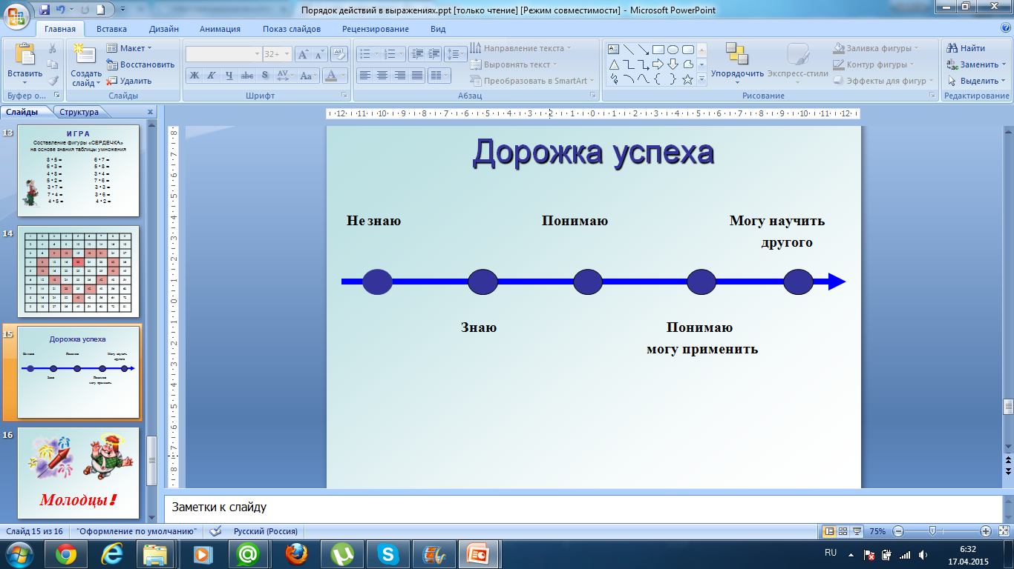

3) «Недельные (тематические) отчеты».
В конце изучения темы (недели) учащимся раздаются листы, в которых они отвечают на вопросы: «Чему я научился по данной теме?», «Какие вопросы остались для меня неясными?», «Какие вопросы я задал бы ученикам, если бы я был учителем, чтобы проверить, поняли ли они материал?». Причем такие задания-вопросники можно задавать домой. Ученики, осмыслив все пройденное, могут в спокойной обстановке написать свои отчеты, и это существенно экономит время на уроке. А учитель должен будет все проанализировать и быть готовым к различным ответам.

4) Критериальное оценивание после каждого письменного задания.
Мной практикуются проверка домашних заданий и письменных работ контролирующего характера с помощью заранее оговоренных критериев.
Например, при изучении темы «Линейные алгоритмы» в 6 классе выдается домашнее задание с разработанными критериями.
Или пример зачетной работы в 9 классе при изучении одного из разделов языка программирования Паскаль.
После завершения работы дети меняются тетрадями и ставят простым карандашом оценки согласно критериям оценок или сами проверяют работу.

5) «лесенка из десяти ступеней».
С действием самооценки и контроля ученик может встретиться уже на первом уроке при изучении нового материала. Учащемуся предлагается «лесенка из десяти ступеней». Каждый из детей рисует себя на той ступеньке, на которой считает нужным, исходя из темы урока. Такая работа – первый опыт ребенка по самооценке, которая впоследствии будет формироваться и совершенствоваться на каждом уроке. Чаще всего дети ставят себя на верхние ступеньки

6) «Волшебная линеечка».
С целью формирования самооценки можно использовать «Волшебную линеечку». «Волшебная линеечка» - это отрезок, разделенный на высокий, средний и нижний уровни, который может быть расположен горизонтально или вертикально. Крайняя правая точка или верхняя точка– это высший уровень, который достигается, если задание выполнено максимально приближенно к образцу (эталону). Средний уровень – середина линеечки, отмечается учителем или самим учеником в том случае, если школьнику не совсем удалось выполнить работу по образцу. Низкий уровень свидетельствует о том, что задание выполнено неправильно, далеко от стандарта, от образца.
Любому оцениванию с помощью «линеечки» должна предшествовать следующая работа:
- выбор критерия или критериев, по которому оценивается данная работа
- самостоятельная работа
- сравнение (анализ) выполненной работы с образцом (эталоном)
- оценивание.
Для оценивания ученик рисует на полях тетради, напротив выполненной работы, и ставит на ней крестик на том уровне, которого, по его мнению, он достиг. Сразу же после самооценивания учитель проводит беседу, в ходе которой ребенок обосновывает свой выбор на линеечке, объясняет: что ему удалось выполнить, что не удалось, над чем еще необходимо поработать. При проверке тетрадей учитель ставит свой крестик красного цвета в то место, где, по его мнению, он должен находиться. Если оценки ученика и учителя совпали, учитель обводит крестик ученика кружком.
Получая тетрадь, ученик смотрит, где находится крестик учителя, есть расхождения в оценке, завысил или занизил он свою оценку, адекватно или неадекватно оценил себя. Несовпадение оценок – повод для рефлексии, которая влечет за собой вывод, какое умение требует доработки.
Названия линеечек – это критерии. Они должны быть четкими, однозначными и понятными детям.
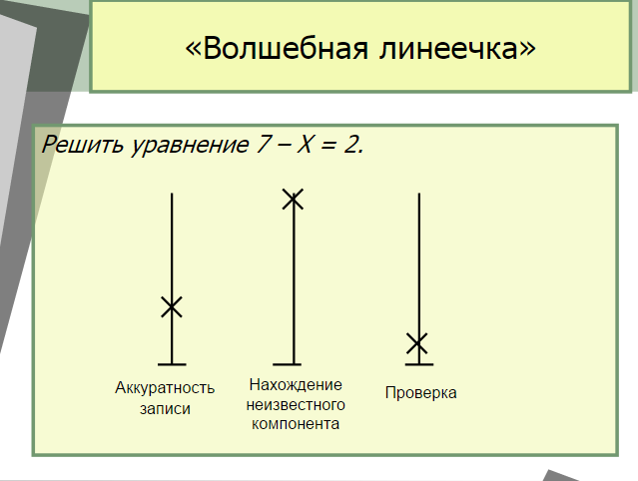
Или «правильность решения примеров», «правильность структуры блок-схемы », «аккуратность выполнения работы».
Каждый критерий обязательно обсуждается с детьми, чтобы всем было понятно, как оценивать по этому критерию. Учитель и дети договариваются, например, что на линеечке “почерк” отметка (крестик) ставится вверху, если написано аккуратно: без помарок и исправлений, все буквы соответствуют правилам каллиграфии, не выходят за рамки рабочей строки, соблюден наклон. Внизу крестик ставится, если буквы “пляшут” на строке, много помарок и исправлений, элементы букв написаны не по образцу, буквы разного размера, расстояние между элементами не соответствует требованиям. После того, как обсужден каждый критерий дети свою работу оценивают самостоятельно. После самооценки наступает очередь оценки учителя.

7) Прогностическая оценка или +, -, ?
знаки «+» - все знаю; «-» - не знаю; «?» - сомневаюсь.
Ученикам дается небольшое по объему задание на только что изученную тему. После того, как учащиеся познакомились с работой, им предлагается оценить свои возможности в ее выполнении: поставить на полях тетради знак «+», «-» или «?», который отражает прогностическую оценку ученика. Далее работа проверяется, сверяется с образцом. Если ребенок оценил себя знаком «+», и действительно не допустил ошибок, он обводит его кружком, у него оценка адекватная, он правильно оценил свою готовность к решению новой учебной задачи. Если результат работы не соответствует выбранной оценке, то значок обводится треугольником.

8) сигнальные карточки «Светофор»
- Зеленый цвет обозначает, что «Я все хорошо выполняю и могу идти дальше самостоятельно».
- Желтый цвет означает, что «Я испытываю небольшие трудности и мне нужна небольшая помощь»
- Красный цвет означает, что «Я испытываю большие трудности и нуждаюсь в срочной консультации и помощи»
9) “Дерево успехов”
Итоги урока можно подвести на Дереве успехов. В концеурока дети прикрепляют на дерево плод (например, яблоко), цветок или листок: яблоко – все удалось; цветок – неплохо поработал, но что-то не совсем получилось; листок – сегодня не получилось, но я не отчаиваюсь.

10) При взаимооценивании использую
1-й способ: сосед по парте оценивает рядом сидящего ученика сразу же после выполнения самостоятельной работы, обосновывает свою оценку, указывает недочеты.
2-й способ: ученик сначала оценивает себя, затем идет обмен тетрадями и оценивание в паре.

11) Схемы самооценки
“Учись контролировать себя”
- Попробуй сам оценить свою работу, часть работы, почувствуй удовлетворение (неудовлетворение).
- Попроси товарища, родителей, других членов семьи оценить твою работу.
- Определи круг проблем, вопросов, которые появились в результате самооценки или оценки выполненного тобой задания для дальнейшего совершенствования. Такими проблемами могут быть: неаккуратный внешний вид работы, ее расположение, правильность, полнота, выполнение задания другим способом и т.д.
- Определи окончательный вариант оценки (плохо, удовлетворительно, хорошо, очень хорошо, отлично).
Правила оценочной безопасности
Для того, чтобы успех пришел к ребенку, каждому учителю необходимо соблюдать правила оценочной безопасности. Это путь к успеху.
- Учитель, начни практику оценочной безопасности с собственной самооценки!
- Ставь перед ребенком конкретные задачи
- Не скупись на похвалу
- Хвали исполнителя, критикуй только исполнение
- Формула “опять ты не…” - верный способ взращивания неудачников!
- “На бочку дегтя – ложку меда”.
Практическая значимость предложенных приемов состоит в том, что:
- Повышается уровень профессионализма учителей в формировании умений самоорганизации школьников.
- Повышается уровень сознательности, самостоятельности и активности школьников в учебной деятельности.
- Повышается качество уровня обученности школьников, уровень воспитанности.
- Формируется контрольно-оценочная деятельность школьников.
- Сохраняется и укрепляется их физическое и социально-психологическое здоровье.

12) На стадии рефлексии можно использовать такой вид оценивания:
«У каждого на парте лежит незаконченный смайлик.
Теперь дорисуем нос:
! – если вы хорошо поняли тему;
? – если вы не совсем хорошо поняли тему и у вас есть вопросы;
Теперь дорисуем рот:
+ - Урок понравился и вы довольны своей работой;
= - Урок не понравился, я не очень доволен своей работой».

Приложение №3
Особенности использования формативного оценивания
на уроках химии в 8 классе.
Решетникова А.В.
Основной деятельностью учащихся 5-8 классов является общение. И задача учителей состоит в развитии и поддержании познавательного интереса у учеников. Этого можно достигнуть с помощью внедрения формативного оценивания.
Использование методов формативного оценивания помогает учащимся выработать навыки самостоятельной работы, работы парах и в группе, у них появляется больший интерес к учебе, повышается чувство взаимопомощи, коллективизма.
Формативное оценивание можно и нужно использовать на каждом этапе урока. Оно, как и другие виды оценивания, предполагает использование тщательно разработанных критериев для организации работы обучающихся. Использование критериев оценивания служит хорошим руководством для учеников в процессе выполнения заданий. Они учатся более объективно оценивать качество своей работы и работы одноклассников.
На своих уроках я использую рейтинговую оценку в виде жетонов. Это связано с возрастными особенностями учащихся среднего звена с 5 по 8 класс. Для этого возраста материальное вознаграждение является сильным мотиватором. В начале года я готовлю жетоны, с указанием предмета и класса. Для каждого класса используются жетоны определенного цвета. Количество жетонов делается из расчета 5 жетонов на одного ученика.
Когда использовать жетоны:
1. За активную работу в классе и за выполнение промежуточных заданий не рассчитанных на суммативную оценку, ученик получает жетон. Так же жетонную систему можно использовать при оценивании работы учащихся в группе. Если команда выполнила задание правильно, то каждый участник получает по одному жетону. Спикера, презентующего работу команды, можно отметить дополнительным жетоном. Также дополнительными жетонами может быть отмечена команда, наиболее хорошо справившаяся с заданием.
2. При фронтальном опросе за каждый правильный ответ или за активную работу.
Накопив четыре или пять жетонов за несколько уроков, ученик сдает их учителю и получает оценку соответственно «4» или «5», которая выставляется в журнал и дневник. Если по окончанию четверти у ученика остаются не использованные жетоны в количестве меньшем, чем требуется для получения оценки, то они могут быть использованы в следующей четверти.
Жетоны являются как средством поощрения, так и средством штрафов. Если ученик написал самостоятельную или контрольную работу на «неудовлетворительно», то он может сдать только четыре жетона и получить оценку «четыре», пять жетонов сдать в этом случае нельзя. За опоздание на урок, отсутствие тетради и так далее можно ввести штраф – работу на уроке без получения жетонов.
Незаметно для учеников я для себя вела записи, кто из учеников и сколько получил жетонов на уроке, чтобы проследить возможность передачи своих жетонов одноклассникам или подделки их. За время моей работы случаев подделки и передачи жетонов не было.
Еще одним из видов формативного оценивая, которым я наиболее часто пользуюсь, является взаимопроверка. Она осуществляется в конце занятия по материалу, пройденному на этом же уроке или для проверки пройденного материала на предыдущем уроке. Это позволяет учителю и учащимся четко понять, насколько хорошо был усвоен материал.
Для этого я выдаю учащимся карточки с заданием по вариантами и ручки с зеленой пастой. Сверху ученик выполняющий задание, синей пастой пишет свою фамилию и вариант, выполняет задание за указанное время. Затем учащиеся откладывают ручки с синей пастой и берут заранее приготовленные ручки с зеленой пастой, меняются работами с соседом по парте и проверяют работу напарника по правильному шаблону. Выставляют оценку, с учетом заранее оглашенных критериев, ниже на листочке пишут свою фамилию. Опять меняются работами. Затем у каждого ученика есть время на просмотр собственных ошибок.
После проверки работ учащимися, я сама проверяю работы. Если проверяющий допустил ошибку в оценивании работы напарника, то я имею право снизить ему его оценку на один балл. Это уменьшает возможность завышения оценки.
Данные методы позволяют развивать и поддерживать познавательный интерес у учеников, а также повышают активную роль учащегося в процессе обучения.
Приложение №4
Рекомендации по применению рейтинговой оценки
Применение рейтинговой оценки с учетом возрастных особенностей учащихся
Рейтинговая оценка применяется  в виде поощрительного балла за: | Рейтинговая оценка применяется в виде штрафных баллов за:
1.Активную работу на уроке  2.Высокую скорость работы на уроке  3.Оказание помощи одноклассникам в изучении темы  4.Проявление лидерских способностей при работе в группе  5.Умение презентовать свою работу и работу группы  6.Подготовку электронной презентации по изучаемой теме  7.Опережающее образование | 1.Опоздание на урок  2.Отсутствие учебных принадлежностей  3.Отказ работать у доски  4.Низкую скорость работы на уроке

Баллы выставляются на полях тетради с подписью учителя
В конце четверти подводится итог накопленных баллов. Если в течение четверти оценка за накопленные баллы не была зафиксирована, то на предпоследнем уроке в журнал выставляется суммативная оценка за накопленные баллы по следующей шкале:
5-8 классы  (5-ти балльная шкала) | 9-11 классы  (8-ми балльная шкала)
5 жетонов – «5»  4 жетона – «4»  3 жетона – «3»  Меньше 3 жетонов – «2» | 8 баллов – «5»  6-7 баллов – «4»  4-5 баллов – «3»  Меньше 4 баллов – «2»

